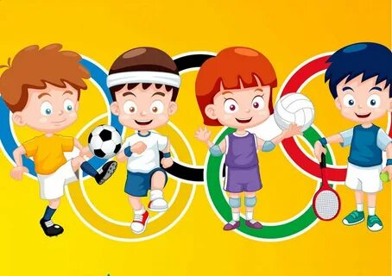
Специализированное учебно-спортивное учреждение «Климовичская детско-юношеская спортивная школа» основана в 1959 году. На начальном этапе функционировало два отделения (отделение легкой атлетике и отделение спортивных игр). В 1964 году открывается отделение лыжные гонки, в котором начинает свой трудовой путь, Заслуженный тренер Республики Беларусь — Шапоров Виктор Венедиктович.
По итогам аттестации в 2022 году школа переименована в учреждение «Климовичская специализированная детско-юношеская школа олимпийского резерва» (специализированное отделение лыжные гонки).
В настоящее время в учреждении обучается 230 учащихся. Ведение учебно-тренировочного процесса осуществляют 8 штатных тренеров-преподавателей и 2 тренера-совместителя.

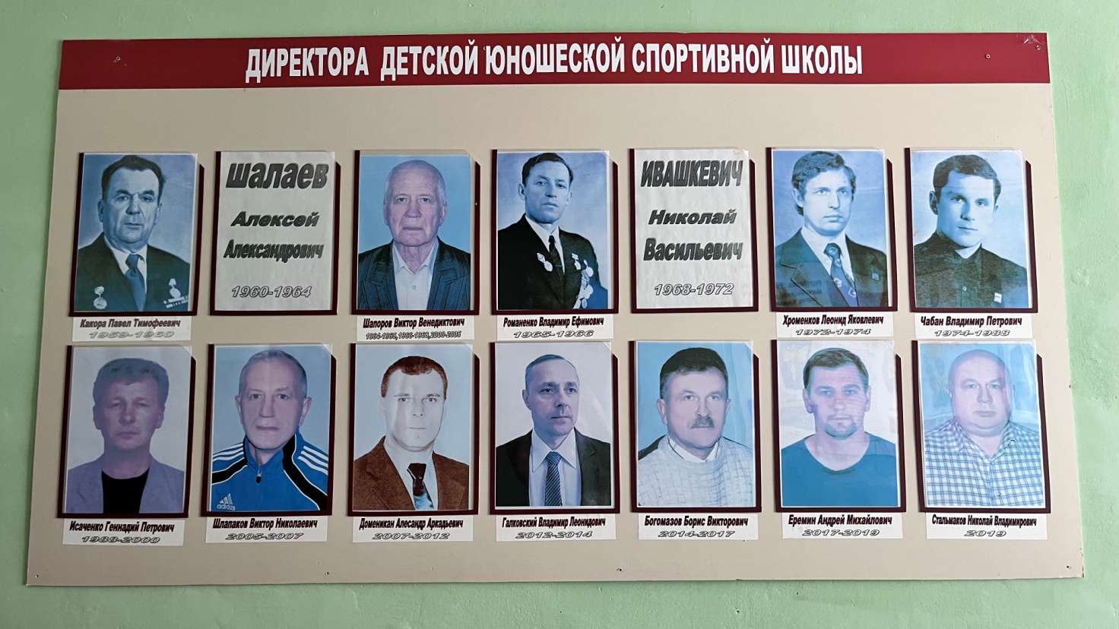
1959-1960 – Какора Павел Тимофеевич
1960-1964 – Шалаев Алексей Александрович
1964-1965, 1966-1968, 2000-2005 – Шапоров Виктор Венидиктович
1965-1966 – Романенко Владимир Ефимович
1968-1972 – Ивашкевич Николай Васильевич
1972-1974 – Хроменков Леонид Яковлевич
1974-1988 – Чабан Владимир Петрович
1988-2000 – Исаченко Геннадий Петрович
2005-2007 – Шлапаков Виктор Николаевич
2007-2012 – Доменикан Александр Аркадьевич
2012-2014 – Галковский Владимир Петрович
2014-2017 – Богомазов Борис Викторович
2017-2019 – Ерёмин Андрей Михайлович
2019 – Стальмаков Николай Владимирович

Лыжные гонки

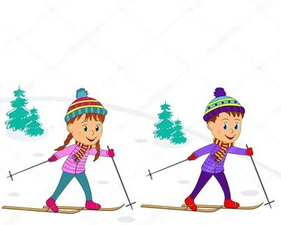 На протяжении многих лет является ведущим. Воспитанниками его являются: Вячеслав Толкачев (Мастер спорта международного класса СССР, чемпион мира среди юниоров по биатлону), Леонид Корнеенко (Мастер спорта международного класса РБ, серебряный призер чемпионата мира-2007, участник Зимних Олимпийских Игр-2010 в Ванкувере); Ирина Белоусова (Мастер спорта СССР, серебряный призер Молодежных игр СССР), Валентина Сапешко (Мастер спорта СССР, чемпионка ЦС Динамо), Валентина Еремина (Мастер спорта СССР, Чемпионка РБ), Наталья Калиновская (Мастер спорта РБ, участница Олимпийских игр 2002 года в Солт-Лейк-Сити), Остапенко Юрий (Мастер спорта РБ, участник Олимпийских игр 2018 г. в Пхеньчхане Корея). Мачехина Анна (Мастер спорта РБ, участница III Юношеских Олимпийских игр 2020 года в Лозанне, чемпионка первенства РБ.
В настоящее время из числа воспитанников отделения в основной состав Национальной команды Республики Беларусь по лыжным гонкам входит Мачехина Анна.
За период с 2019 по 2022 гг. сборная команда по лыжным гонкам учреждение «Климовичская детско-юношеская школа олимпийского резерва» достигла определенных успехов на соревнованиях различного уровня:
2019 год - Республиканская спартакиада ДЮСШ -6 место, Областная спартакиада школьников-2 место.
2020 год - Республиканская спартакиада ДЮСШ - 7 место.
2021 год - Республиканская спартакиада ДЮСШ – 8 место, Областная спартакиада школьников-3 место
2022 год - Республиканская спартакиада ДЮСШ - 8 место, Областная спартакиада школьников- 2 место.

2023 год – Областная спартакиада школьников – 4 место.
Ежегодно осуществляется передача учащихся в училище Олимпийского резерва.
Учебно-тренировочные занятия проходят на лыжной базе СДЮШОР и на базах общеобразовательных школ.
Спортсменов тренируют 3 штатных тренера-преподавателя, с охватом 80 учащихся.
Хомченко Тамара Тимофеевна тренер высшей квалификационной категории
Шапорова Альбина Павловна имеет 1-ую квалификационную категорию
Симакова Екатерина Геннадьевна – без категории.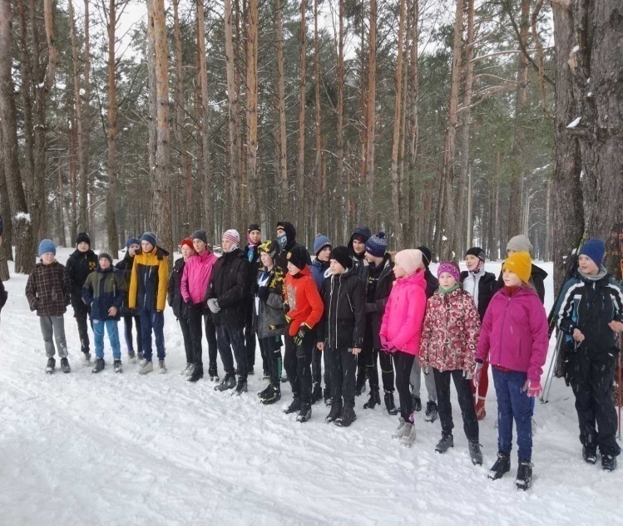 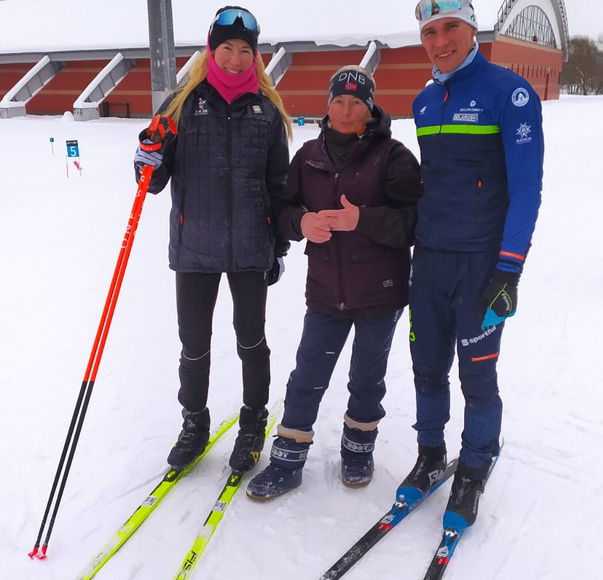

Оптимальный возраст для начала занятий лыжными гонками — 9-10 лет.
Лыжные гонки благоприятно воздействуют на иммунитет человека, укрепляют сердечно-сосудистую систему. Помимо этого у лыжников-гонщиков задействованы все группы мышц: ног, рук, груди, спины. Так что и телосложение от природы они имеют (или обретают с годами тренировок) более мускулистое, крепкое. Занятия преимущественно проходят на свежем воздухе.
Для соревнований и даже для тренировок выбирают парковую или лесную местность, с хорошей экологией. Интенсивные нагрузки на прохладном воздухе, при условии соблюдения всех правил гигиены, закаляют организм и укрепляют иммунную систему.

Движения на лыжах полезны еще и потому, что их основу составляют скользящие лыжные шаги с мягкими, эластичными, затяжными действиями. Это весьма полезно для укрепления костно-суставного аппарата юных лыжников, а в преклонном возрасте позволяет избежать хрупкости костей, сохранить подвижность всей опорно-двигательной системы.
Занятие лыжным спортом – одно из самых гармоничных и эффективных средств развития организма человека. Спортсмены, занимающиеся лыжным спортом, показывают наибольшие показатели производительности сердечно-сосудистой системы и системы дыхания. «Лыжи – вот моя поликлиника, сосны – вот мои доктора», - так сказал П.Ф. Лесгафт (педагог и врач РФ)
Плавание

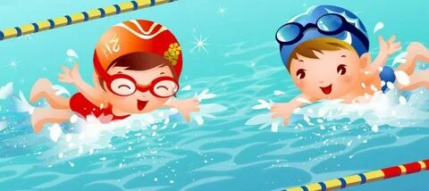
Гордостью отделения является: Александра Корнеенко — неоднократный победитель и призер Республиканских и Областных спартакиад ДЮСШ, спартакиад школьников, Областных и Республиканских Олимпийских Дней молодежи Чемпионатов Республики Беларусь. В 2008 году Александра Корнеенко выполнила норматив кандидата в мастера спорта, а уже через год получила звание Мастера спорта Республики Беларусь, Валерия Кудлова – Мастер спорта Республики Беларусь, победитель и призер Олимпийских Дней Молодежи Республики Беларусь, Областных спартакиад школьников, Областных спартакиад ДЮСШ.
В 2019 году – Областная спартакиада школьников - 4 место.
В 2020 году – Областная спартакиада школьников - 4 место, Областная спартакиада ДЮСШ – 3 место.
В 2021 году – Областная спартакиада школьников – 3 место, Областная спартакиада ДЮСШ – 4 место.
В 2022 году - Областная спартакиада школьников- 3 место, Областная спартакиада ДЮСШ - 4 место.
В 2023 году – Областная спартакиада школьников – 2 место, Областная спартакиада ДЮСШ – 4 место.
В 2022 году передан 1 уч-ся в УОР г.Могилева.

Учебно-тренировочные занятия проходят в УСУ «Климовичский ЦФОР Здоровье»
Спортсменов тренируют 3 штатных тренера-преподавателя с охватом 60 учащихся.
Затюпо Сергей Николаевич, Кудлова Наталья Владимировна, Патюшко Татьяна Владимировна – все тренеры-преподаватели имеют 2-ую квалификационную категорию.
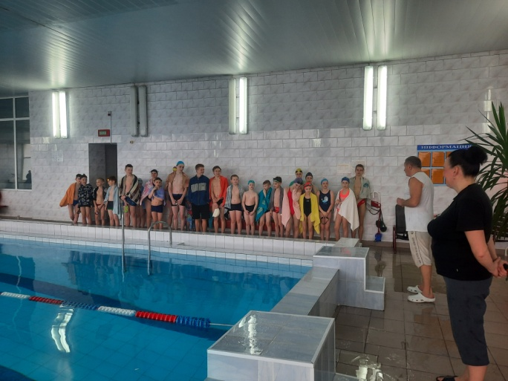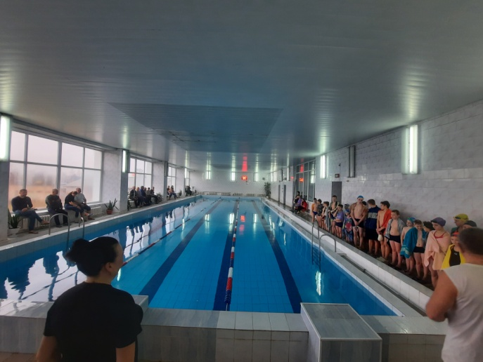

Оптимальный возраст для начала занятий плаванием — 6-7 лет.
Плавание – оздоровительная и общеукрепляющая тренировка. Во время занятий в воде задействованы все мышцы, развиваются они гармонично. При этом нагрузки не так велики, ребенку легче к ним адаптироваться. В отличие от других видов спорта в плавании снижен риск травмирования. Кроме того, плавание показано для решения многих проблем со здоровьем.
Занятия плаванием оказывают на ребенка благотворное психологическое воздействие: вызывают положительные эмоции. Обучение плаванию, особенно упражнения, связанные с погружением в воду, вызывает у детей необходимость преодолевать чувство страха и неуверенности. Поэтому занятия способствуют развитию у них волевых свойств: смелости, решительности, самостоятельности, дисциплинированности.
Водные процедуры также прививают стойкие гигиенические навыки, которые постепенно становятся потребностью и привычкой.
Умение плавать, помимо получения удовольствия от игр в воде, дает уверенность в собственных силах и является эффективным средством нормального развития ребенка.

Какие качества развивает плавание:
Физическая выносливость: плавание укрепляет сердечно-сосудистую систему, повышает жизненную ёмкость лёгких и развивает выносливость, что полезно для здоровья и повседневной жизни человека.
Мышечная сила и гибкость: занятия плаванием включает в работу все группы мышц, улучшая их силу и гибкость, что ведёт к улучшению осанки и снижению риска получения травм.
Координация: при плавании необходимо контролировать тело и двигаться в воде, что развивает координацию, а также улучшает психомоторику.
Развитие дисциплины: занятия плаванием требуют от человека дисциплины в режиме тренировок, что улучшает способность к выполнению задач и целенаправленности.
Футбол

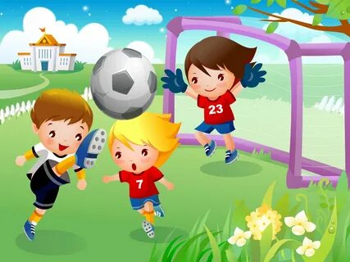Гордостью отделения футбола является: воспитанник тренера-преподавателя по футболу Шлапакова Виктора Николаевича, вратарь профессионального футбольного клуба высшей лиги национального чемпионата «Днепр» (Могилев), кандидат в мастера спорта Республики Беларусь Владимир Журов, который весной 2009 года стал бронзовым призером чемпионата страны, а осенью этого же года играл в составе юношеской сборной Республики Беларусь в отборочном турнире к чемпионату Европы-2010 в Словении. В 2009 году воспитанник Климовичской спортивной школы Кирилл Сидоренко зачислен в Лужеснянскую школу-интернат для талантливой и способной молодежи, которая работает под патронажем Президента Республики Беларусь Александра Григорьевича Лукашенко.
В 2021 году 2-учащихся, в 2022 году 1 учащийся переданы в ГУ «Футбольный клуб «Днепр-Могилев».
Сборная команда по футболу активно принимает участие в районных и областных соревнованиях.
В 2019 году – Областная спартакиада школьников - 6 место и 3 место женская сборная команда района.

В 2020 году – Областная спартакиада ДЮСШ-8 место.
В 2021 году – Областная спартакиада школьников – 3 место (зона).
В 2022 году - Областная спартакиада школьников- 2 место (зона).
В 2023 году – Областная спартакиада школьников – 3 место (зона).
Юных футболистов тренирует 1 штатный тренер-преподаватель и 1 тренер-совместитель, с охватом 44 учащихся. В данный момент в СДЮШОР так же занимается группа девочек, которые успешно выступают на соревнованиях и турнирах по футболу.
Учебно-тренировочные занятия проходят стадионе СДЮШОР (летний период), Климовичский ГАК (зимний период).

Лайков Дмитрий Владимирович имеет 1-ую квалификационную категории.
Шлапаков Виктор Николаевич без категории.

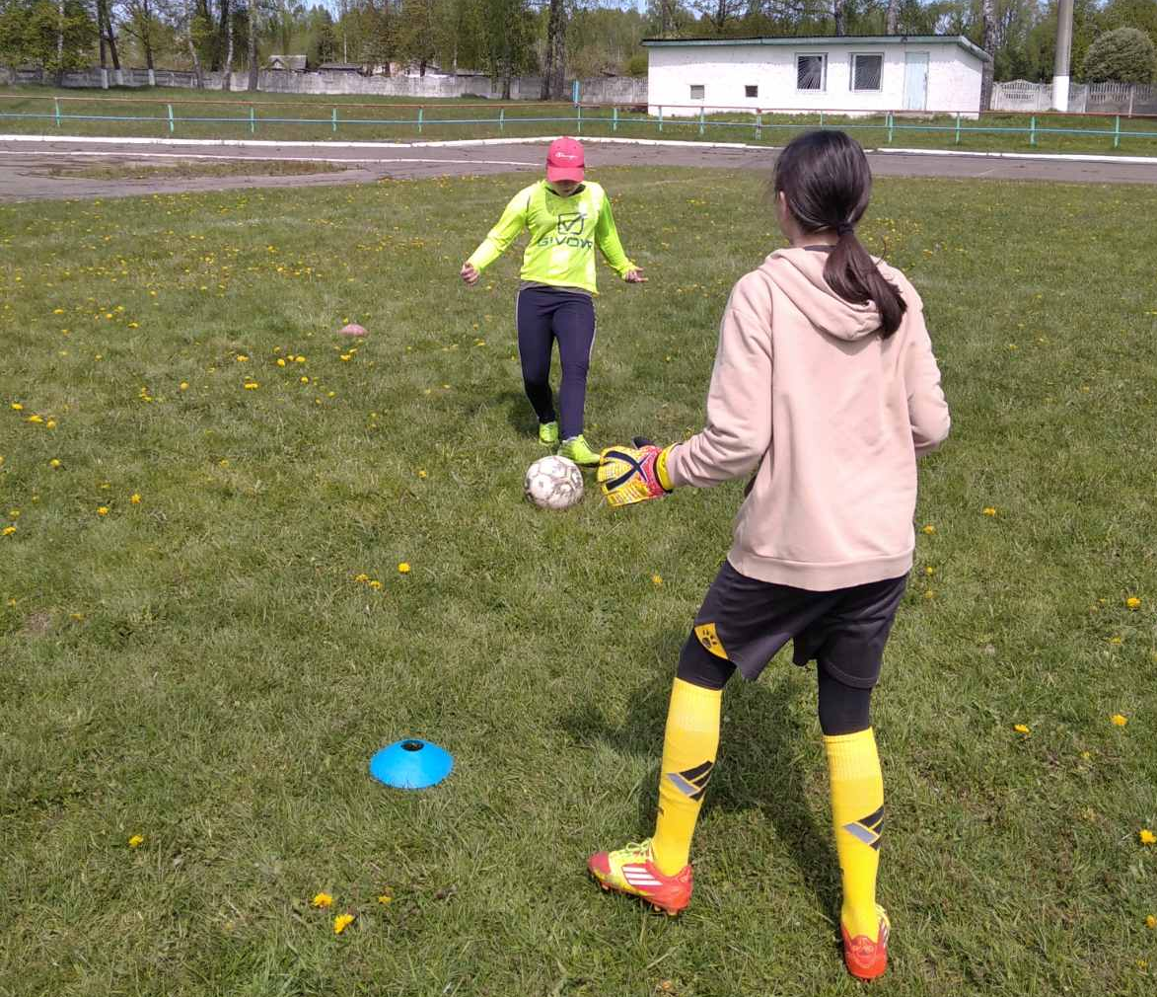

Современному школьнику, проводящему большую часть дня непосредственно на
учебных занятиях и за подготовкой домашних заданий, приходится выдерживать большие
умственные нагрузки при остром дефиците двигательной активности. В результате чего
нарушаются защитные функции организма школьников: у большинства учащихся
образовательных учреждений наблюдается ухудшение зрения, деятельности сердечно-
сосудистой и дыхательной систем, нарушение обмена веществ, снижение
сопротивляемости к различным заболеваниям.
Современному школьнику, проводящему большую часть дня непосредственно на
учебных занятиях и за подготовкой домашних заданий, приходится выдерживать большие
умственные нагрузки при остром дефиците двигательной активности. В результате чего
нарушаются защитные функции организма школьников: у большинства учащихся
образовательных учреждений наблюдается ухудшение зрения, деятельности сердечно-
сосудистой и дыхательной систем, нарушение обмена веществ, снижение
сопротивляемости к различным заболеваниям.
Современному школьнику, проводящему большую часть дня непосредственно на
учебных занятиях и за подготовкой домашних заданий, приходится выдерживать большие
умственные нагрузки при остром дефиците двигательной активности. В результате чего
нарушаются защитные функции организма школьников: у большинства учащихся
образовательных учреждений наблюдается ухудшение зрения, деятельности сердечно-
сосудистой и дыхательной систем, нарушение обмена веществ, снижение
сопротивляемости к различным заболеваниям.
Современному школьнику, проводящему большую часть дня непосредственно на
учебных занятиях и за подготовкой домашних заданий, приходится выдерживать большие
умственные нагрузки при остром дефиците двигательной активности. В результате чего
нарушаются защитные функции организма школьников: у большинства учащихся
образовательных учреждений наблюдается ухудшение зрения, деятельности сердечно-
сосудистой и дыхательной систем, нарушение обмена веществ, снижение
сопротивляемости к различным заболеваниям.

Оптимальный возраст для начала занятий футболом - с 8 лет.
Футбол – это одно из самых доступных, популярных и массовых средств физического развития и укрепления здоровья широких слоев населения. Игра занимает ведущее место в общей системе физического воспитания.
Коллективный характер футбольной деятельности воспитывает чувство дружбы, товарищества, взаимопомощи; развивает такие ценные моральные качества, как чувство ответственности, уважение к партнерам и соперникам, дисциплинированность, активность.
Каждый футболист может проявить свои личные качества: самостоятельность, инициативу, творчество. Вместе с тем игра требует подчинения личных стремлений интересам коллектива.
В процессе игровой деятельности необходимо овладевать сложной техникой и тактикой, развивать физические качества; преодолевать усталость, боль; вырабатывать устойчивость к неблагоприятным условиям внешней

среды; строго соблюдать бытовой и спортивный режим и т.д. Все это способствует воспитанию волевых черт характера: смелости, стойкости, решительности, выдержки, мужества и увеличивает двигательную активность.
Сегодня красота футбола олицетворяется не только в демонстрации техники, в исполнительском мастерстве отдельных игроков, в эффективном
завершении игровых эпизодов. Чувство прекрасного вызывают и сам процесс игры, его композиция, коллективизм и взаимодействия игроков.
Футбол – это мощное средство агитации и пропаганды физической культуры и спорта. Бескомпромиссное и честное единоборство, высокое исполнительское мастерство, физическое совершенство вызывают не только глубокое удовлетворение, наслаждение, радость у миллионов болельщиков,
но также заинтересованное отношение, которое приводит их на футбольные поля, спортивные площадки и в залы. Многие выдающиеся спортсмены начинали свою спортивную биографию с увлечения футболом. Футбол широко используется в различных звеньях системы физического воспитания.
Борьба греко-римская

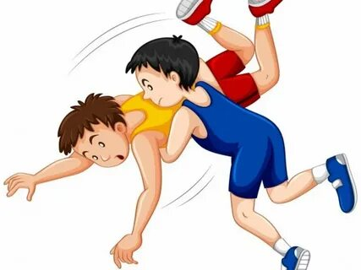
Отделение борьба греко-римская

Гордостью отделения являются: Пусташилов Владислав – Мастер спорта РБ, бронзовый призер юниорского чемпионата Европы, неоднократный победитель и призер республиканских и Областных соревнований, Чемпионатов Республики Беларусь; Зарубский Дмитрий- Мастер спорта РБ, неоднократный призер первенства, Чемпионатов РБ.

В 2023 году - Областная спартакиада школьников – 5 место. Олимпийские Дни молодёжи – 3 место.

Учебно-тренировочные занятия проходят в зале борьбы по адресу ул.20 лет Октября, 19.
Спортсменов тренирует 1 штатный тренер-преподаватель с охватом 27 учащихся.
Амелькин Виктор Викторович не имеет квалификационную категорию.

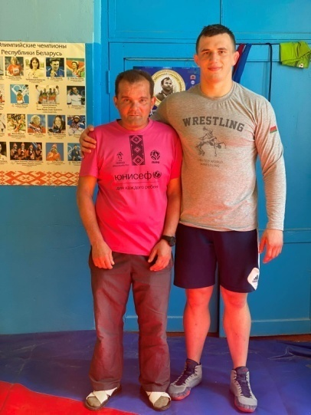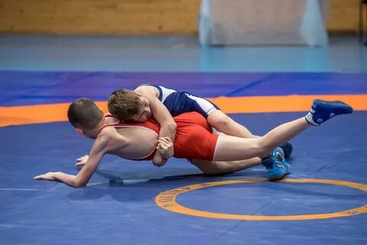

Оптимальный возраст для начала занятий борьбой - 10 лет.
Борьба греко-римская — вид спорта для настоящих мужчин. Занимаясь этой спортивной дисциплиной, вы сможете улучшить свою физическую форму, укрепить здоровье и, при необходимости, постоять за себя или своих близких. В поединке по борьбе участвует два атлета, которые используют различные борцовские приёмы. Греко-римская борьба (классическая) подразумевает борьбу двух соперников, применяющих захваты и приемы руками только выше пояса. Основная цель поединка — провести активные действия и положить соперника на лопатки. Тренировки приносят неоспоримую пользу. В процессе занятий дети учатся уважать друг друга на ковре и в жизни, уметь находить компромиссы в спорных ситуациях. Вместе делят горечь поражений и радость побед. Это закладывает хорошую основу для их физического и духовного развития.
Лёгкая атлетика

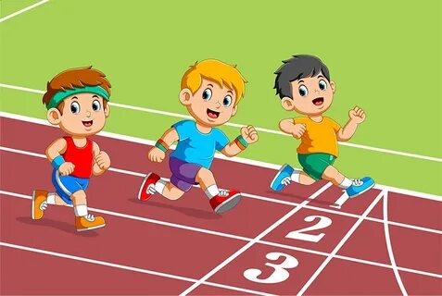Сборная команда Климовичского района по легкой атлетике была неоднократным победителем и призером соревнований различного уровня.
В 2019 году - Областная спартакиада школьников - 2 место.
В 2020 году - Областная спартакиада школьников - 2 место.
В 2021 году - Областная спартакиада школьников - 1 место.
В 2022 году - Областная спартакиада школьников- 2 место.
В 2023 году – Областная спартакиада школьников – 4 место.
Гордостью отделения легкой атлетики являются: Алексей Литвинчук— Мастер спорта Республики Беларусь, Кристина Осипенко — Мастер спорта Республики Беларусь, Татьяна Стефаненко — Мастер спорта Республики Беларусь (неоднократные победители областных и республиканских соревнований по легкой атлетике, участники международных соревнований).
Юных легкоатлетов тренирует 1 тренер-совместитель Кордабнёва Инна Александровна, с охватом 19 учащихся. Тренер имеет 2-ую квалификационную категорию.

Учебно-тренировочные занятия проходят на базах общеобразовательных школ.

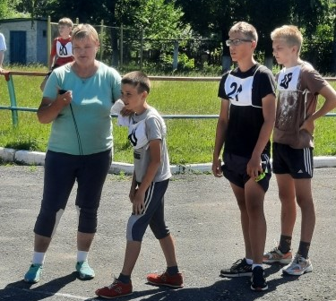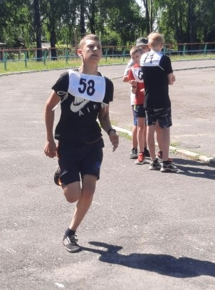

Оптимальный возраст для начала занятий лёгкой атлетикой - 9 лет.
Легкая атлетика - одна из самых популярных и распространенных видов спорта, объединяющая огромное количество дисциплин и упражнений. Этот вид спорта развивает силу, выносливость, скорость, координацию, гибкость и ловкость, принося множество преимуществ для тела и здоровья.
Легкая атлетика является одним из старейших видов спорта, ее история начинается еще в древней Греции, где соревнования в беге, прыжках и метании были очень популярны. С тех пор легкая атлетика претерпела множество изменений и развилась в многообразие дисциплин, которые можно разделить на три основные категории: бег, прыжки и метания.
Бег является одной из самых популярных дисциплин легкой атлетики. Заниматься бегом полезно для сердечно-сосудистой системы, легких и мышц. Кроме этого, бег является отличной кардиотренировкой, которая помогает сжигать калории и поддерживать вес в норме. В легкой атлетике есть несколько видов бега, от коротких и быстрых дистанций до марафонских забегов.
Прыжки - это также очень важная дисциплина легкой атлетики. Она развивает силу, гибкость и координацию. Прежде всего, это прыжки на высоту, прыжки в длину и тройной прыжок.
Метания - это третья основная дисциплина легкой атлетики. Здесь важно точно метать различные предметы, такие как молот, диск и копье. Метания развивают силу рук и спины, улучшают координацию и отлично подходят для тренировки мышц верхней части тела.
Вот несколько причин, почему легкая атлетика полезна для здоровья:
1. Отличный способ улучшить работу сердечно-сосудистой системы и укрепить сердце. Регулярные тренировки помогают увеличить жизненную ёмкость легких и улучшить кровообращение.
2. Легкая атлетика может помочь вам сбросить излишний вес и укрепить суставы, так как многие упражнения направлены на тренировку мышц и улучшение суставной мобильности.
3. Регулярные тренировки легкой атлетики помогают развить выносливость,

улучшить силу и энергию. Это может помочь вам повысить производительность в работе или повседневных делах.
4. Успешные результаты в спорте помогаю стать более уверенным, ощутить собственную значимость и превосходство. Это может проявиться не только в спорте, но и в других сферах жизни.
5. Легкая атлетика требует дисциплины и терпения, чтобы достичь поставленных целей. Регулярные тренировки могут помочь вам укрепить эти качества и применить их в других сферах жизни.
В целом, легкая атлетика - отличный способ улучшить здоровье, повысить уверенность в себе укрепить дисциплину и терпение. Независимо от вашей цели, занятия легкой атлетикой могут помочь вам достичь ее и улучшить своё физическое состояние.
Кроме того, легкая атлетика является не только физическим, но и умственным видом спорта. Чтобы добиться высоких результатов в легкой атлетике, необходимо уметь сочетать физические упражнения с тактическими решениями и стратегиями. Это способствует развитию комплексного мышления и улучшает функции мозга.
Легкая атлетика - это отличный способ поддерживать форму и здоровье, создавать физическую выносливость и готовиться к соревнованиям. Она подходит для людей любого возраста и уровня подготовки, и остается одним из самых популярных видов спорта в мире. Если вы еще не занимались легкой атлетикой, то это отличный момент, чтобы начать!

